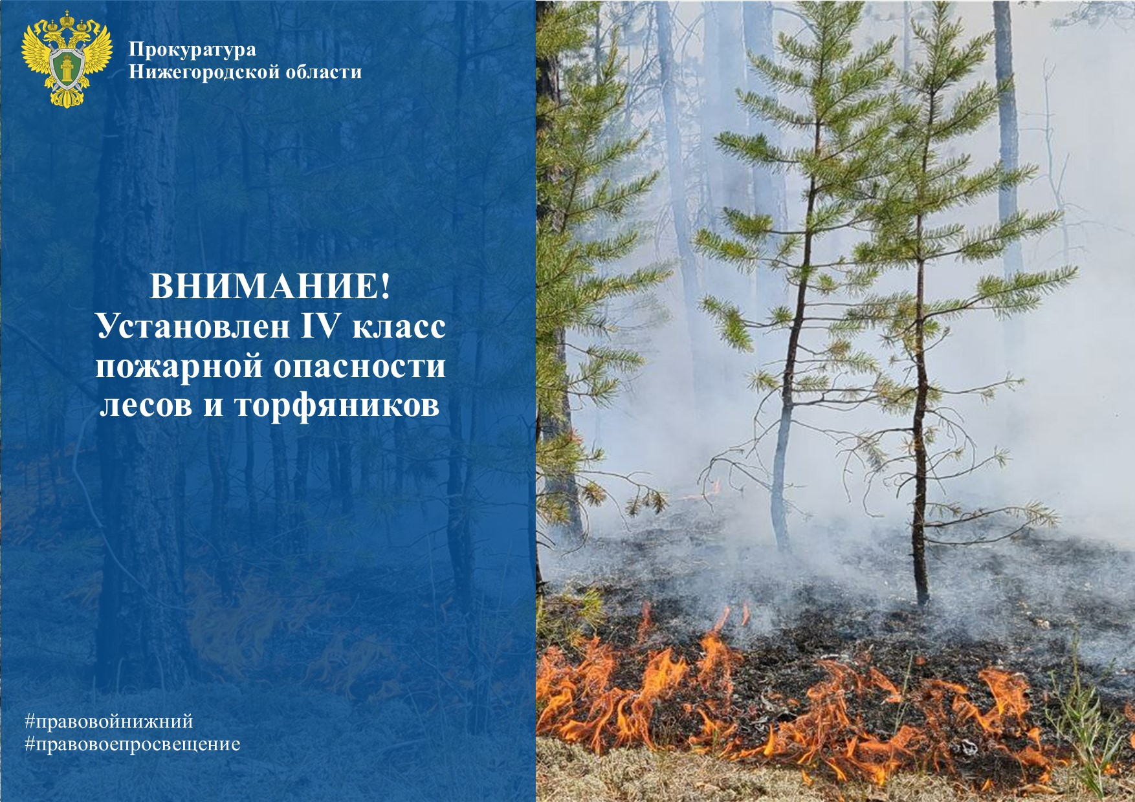

📛На территории Нижегородской области установился IV класс пожароопасности лесов.

ГУ МЧС России по Нижегородской области призывает нижегородцев соблюдать правила пожарной безопасности! Помните, что малейшая искра может привести к пожару!

Напомним, согласно постановлению Правительства Нижегородской области от 16.04.2024 № 181, с 22 апреля 2024 года в регионе введен особый противопожарный режим, с 29 апреля - особый противопожарный режим в лесах.

⚡️⚡️⚡️ При наступлении IV-V класса пожарной опасности посещение лесов запрещено!

📛Соблюдайте правила пожарной безопасности! Не жгите сухую траву и мусор, не бросайте окурки, горящие спички там, где есть сухая растительность и тополиный пух.

💬Поговорите с детьми об опасности игр с огнём.